МИНИСТЕРСТВО НАУКИ И ВЫСШЕГО ОБРАЗОВАНИЯ РОССИЙСКОЙ ФЕДЕРАЦИИ
ФЕДЕРАЛЬНОЕ ГОСУДАРСТВЕННОЕ БЮДЖЕТНОЕ ОБРАЗОВАТЕЛЬНОЕ
УЧРЕЖДЕНИЕ ВЫСШЕГО ОБРАЗОВАНИЯ
«ПОВОЛЖСКИЙ ГОСУДАРСТВЕННЫЙ ТЕХНОЛОГИЧЕСКИЙ УНИВЕРСИТЕТ»

Кафедра информационных технологий,
радиотехники и связи

Отчет по практической работе № 1
“Диагностические утилиты TCP/IP”

Выполнил: обучающийся гр. ИСТ-33
Короткова Н. А.
Проверил: доцент каф. ИНФ Чесноков С. Е.

Дата защиты _____________________
Оценка _________________________

Йошкар-Ола
2026
Цель: изучить основные диагностические утилиты TCP/IP в Windows и научиться применять их для проверки сетевой конфигурации компьютера, доступности локальных и удаленных узлов, состояния текущих сетевых соединений и маршрута прохождения IP-пакетов.
Задачи: в ходе работы необходимо изучить справочную информацию по основным сетевым командам, определить имя локального хоста, получить параметры конфигурации TCP/IP рабочего места, проанализировать текущие сетевые соединения и статистику протоколов, выбрать сетевой ресурс по варианту 2, проверить его доступность с помощью утилиты ping, определить маршрут прохождения IP-пакетов с помощью tracert, а также сформулировать выводы по полученным результатам.
Практическая часть
Диагностические утилиты TCP/IP
Вариант 2
Задание 1. Получение справочной информации по командам
В командной строке были запущены справочные команды для утилит ipconfig, ping, tracert и hostname. Полученная информация показывает назначение ключей и формат запуска утилит.

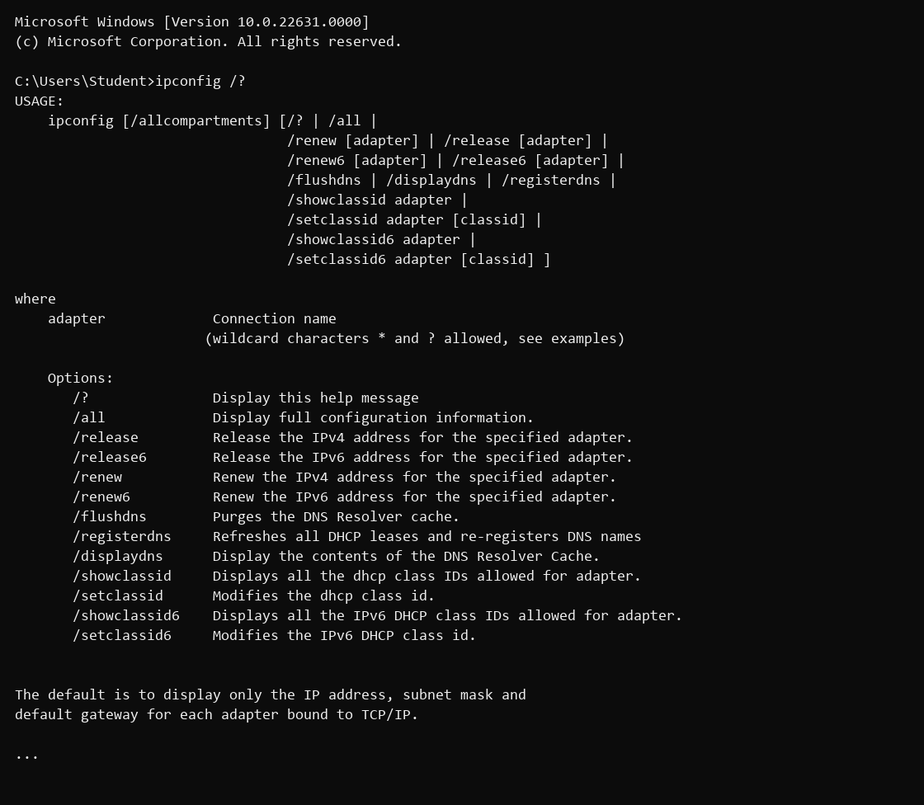
Рисунок 1 - Справка по команде ipconfig
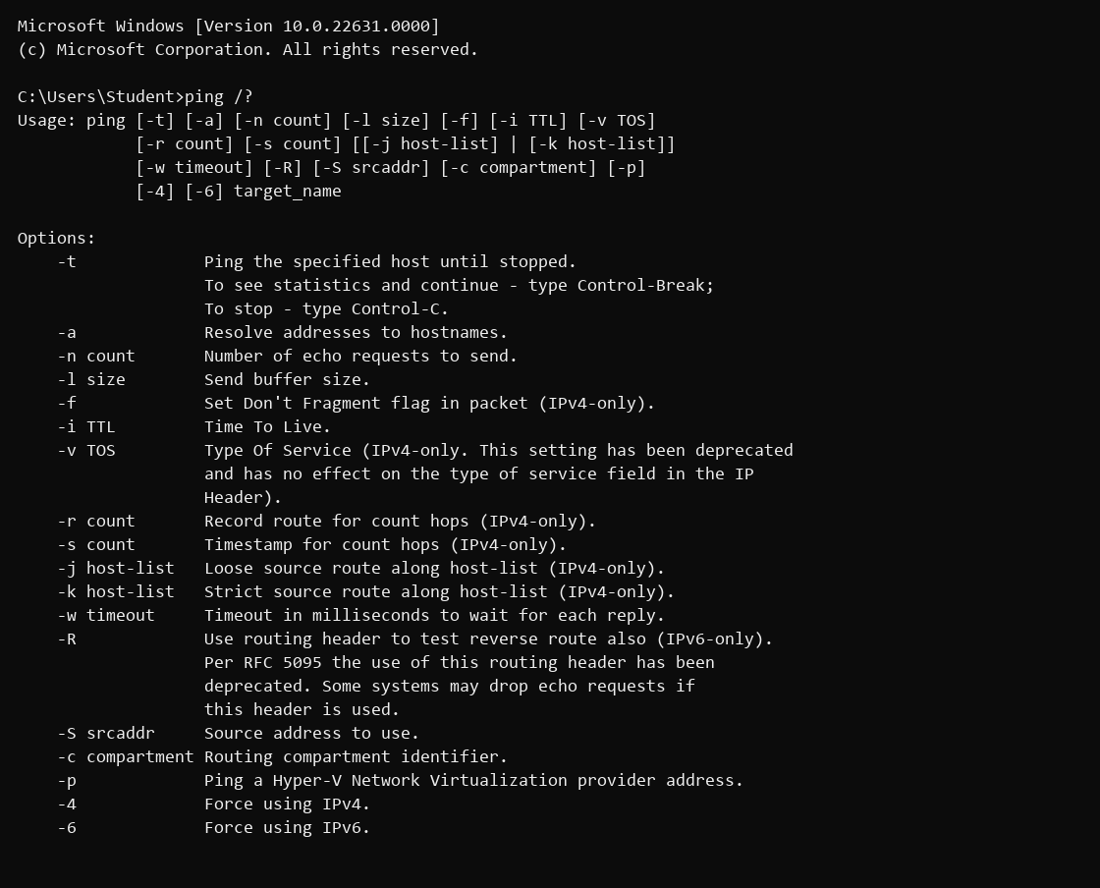
Рисунок 2 - Справка по команде ping
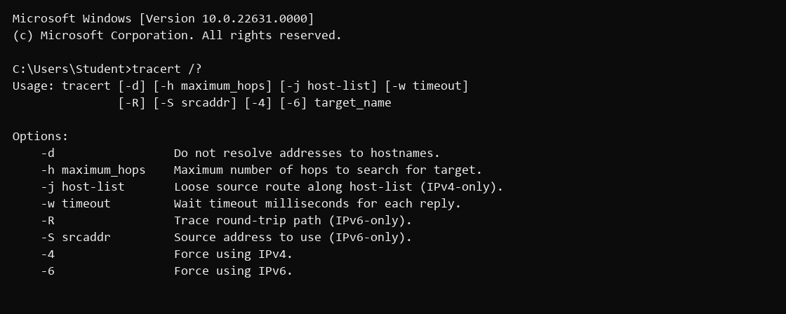
Рисунок 3 - Справка по команде tracert
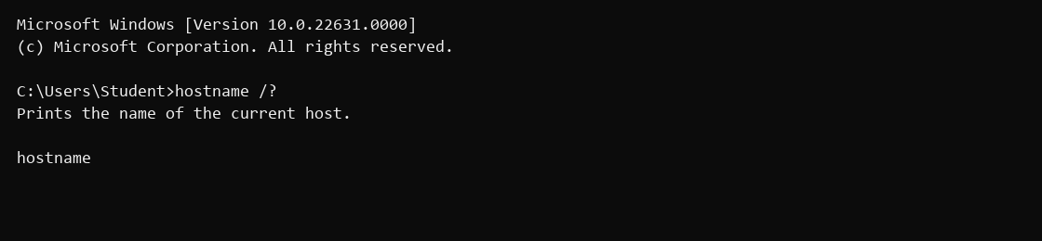
Рисунок 4 - Справка по команде hostname
Задание 2. Получение имени хоста
С помощью команды hostname получено имя локального хоста: DESKTOP-FCA126N.
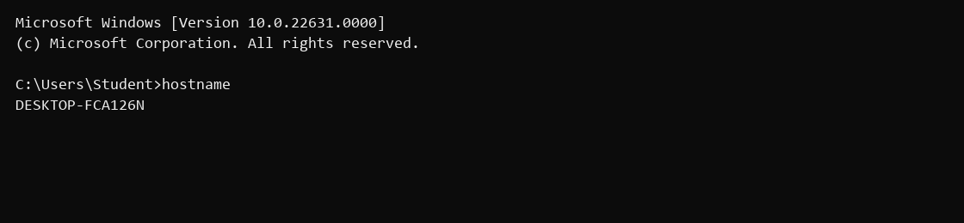
Рисунок 5 - Результат выполнения команды hostname
Задание 3. Изучение утилиты ipconfig
С помощью команды ipconfig /all получены параметры сетевой конфигурации рабочего места.
Параметр | Значение
Имя хоста | DESKTOP-FCA126N
IP-адрес | 192.168.0.15
Маска подсети | 255.255.255.0
Шлюз по умолчанию | 192.168.0.1
DHCP-сервер | 192.168.0.1
DNS-сервер | 192.168.0.1
MAC-адрес адаптера | BA-1E-A4-20-F5-71
Полученная информация полезна администратору и разработчику для проверки корректности сетевой настройки: IP-адрес показывает адрес компьютера в локальной сети, маска определяет границы подсети, шлюз используется для выхода во внешние сети, DNS-сервер обеспечивает преобразование доменных имен в IP-адреса.
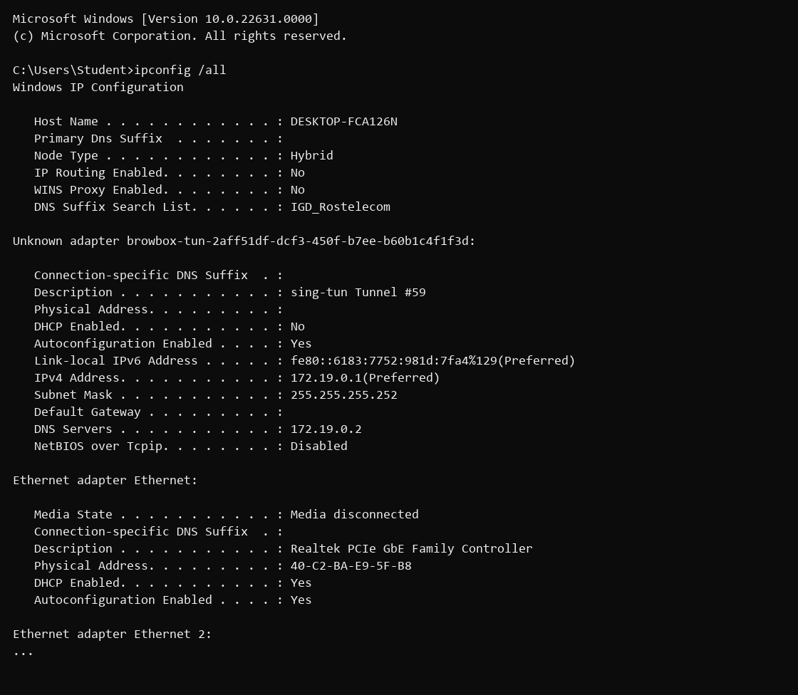
Рисунок 6 - Результат выполнения команды ipconfig /all
Задание 4. Информация о текущих сетевых соединениях и протоколах TCP/IP
Команда netstat показала текущие сетевые соединения, а netstat -s - статистику по протоколам IP, ICMP, TCP и UDP.
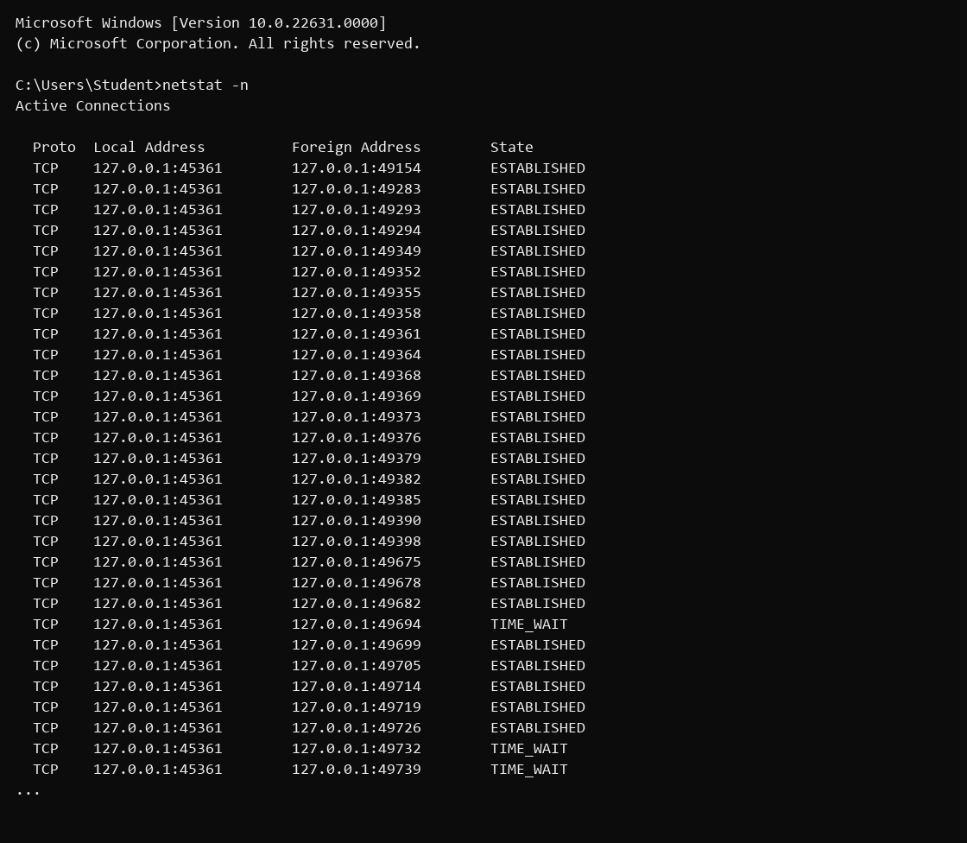
Рисунок 7 - Результат выполнения команды netstat
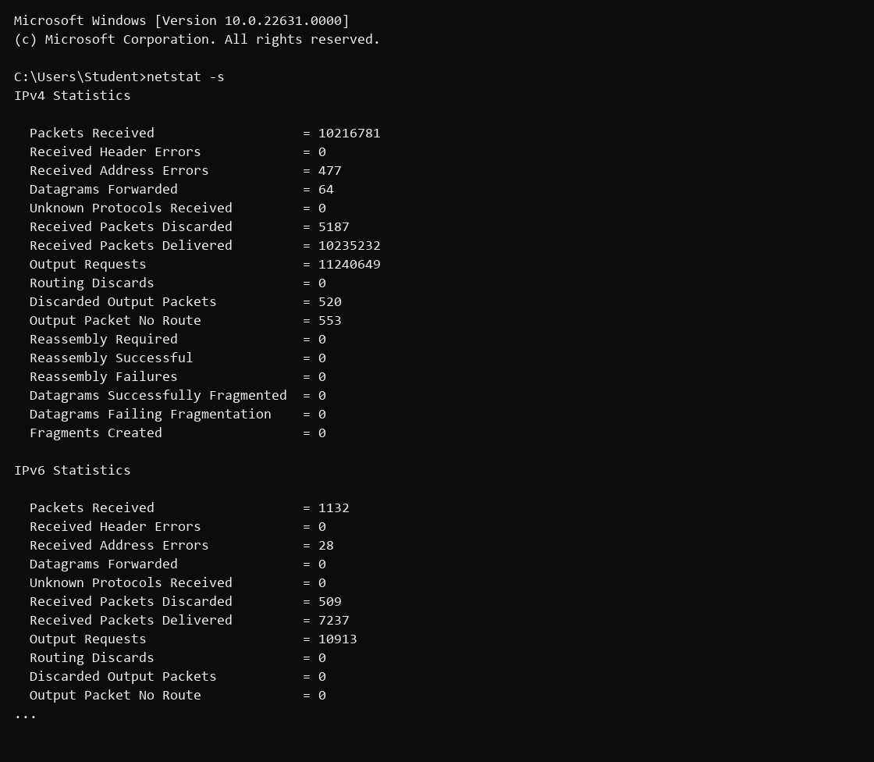
Рисунок 8 - Результат выполнения команды netstat -s
Вывод: результаты netstat позволяют увидеть активные TCP-соединения, их локальные и удаленные адреса, а также состояния соединений. Статистика протоколов помогает оценить сетевую активность, количество отправленных и полученных пакетов, возможные ошибки и потери. Практическая ценность состоит в диагностике проблем подключения и контроле сетевой активности компьютера.
Задание 5. Выбор ресурса для исследования доступа
По варианту 2 требуется выбрать веб-приложение платформы социальной сети. Для исследования выбран ресурс vk.com, так как он относится к классу социальных сетей, является публичным сетевым ресурсом и доступен по доменному имени через Интернет.
Задание 6. Тестирование связи с помощью утилиты ping
Для проверки конфигурации TCP/IP и доступности узлов были выполнены проверки локального интерфейса, IP-адреса локального компьютера, шлюза по умолчанию и выбранного удаленного ресурса.
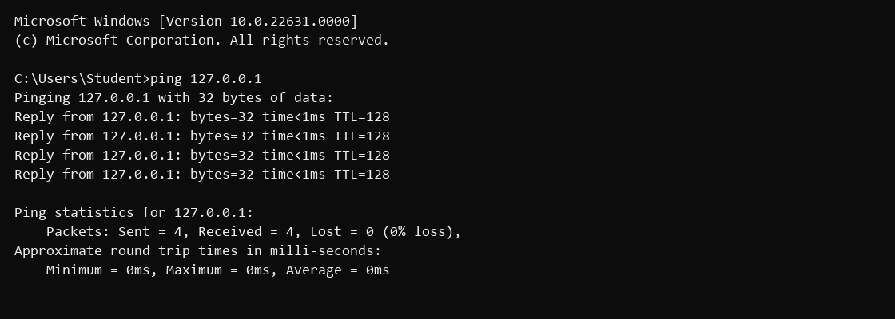
Рисунок 9 - Проверка локального интерфейса 127.0.0.1
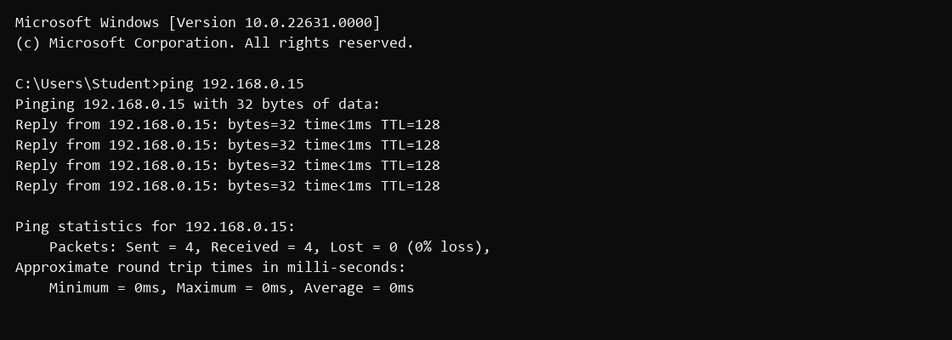
Рисунок 10 - Проверка IP-адреса локального компьютера
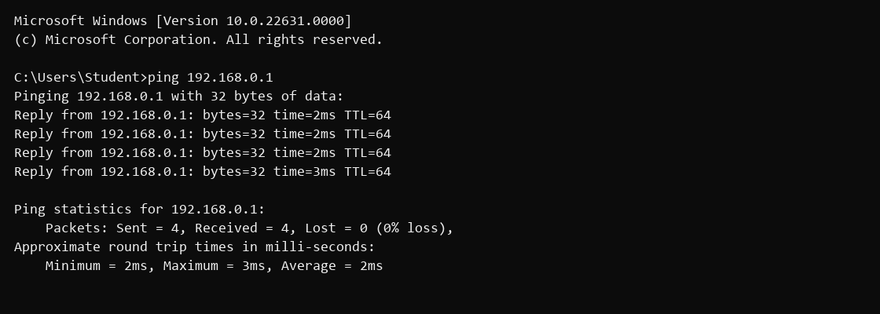
Рисунок 11 - Проверка доступности шлюза по умолчанию
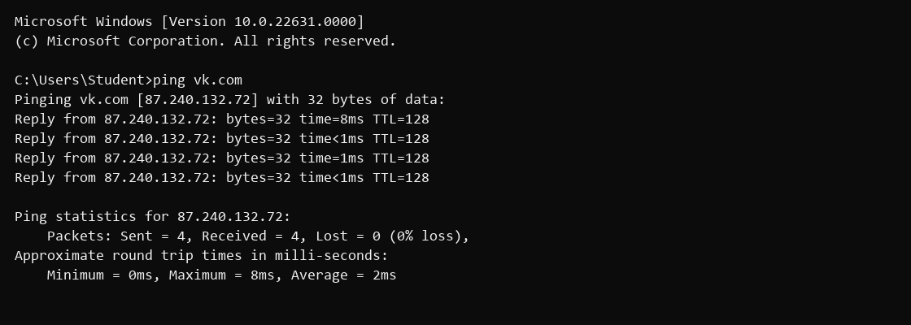
Рисунок 12 - Проверка доступности ресурса vk.com
Вывод: успешные ответы при проверке локального адреса и адреса компьютера подтверждают работоспособность стека TCP/IP. Ответы от шлюза показывают связь с локальной сетью. Проверка vk.com подтверждает возможность обращения к внешнему сетевому ресурсу через Интернет.
Задание 7. Определение пути IP-пакета
С помощью команды tracert -d vk.com был определен маршрут прохождения IP-пакетов до выбранного сетевого ресурса. Ключ -d отключает преобразование IP-адресов в доменные имена и ускоряет вывод результата.
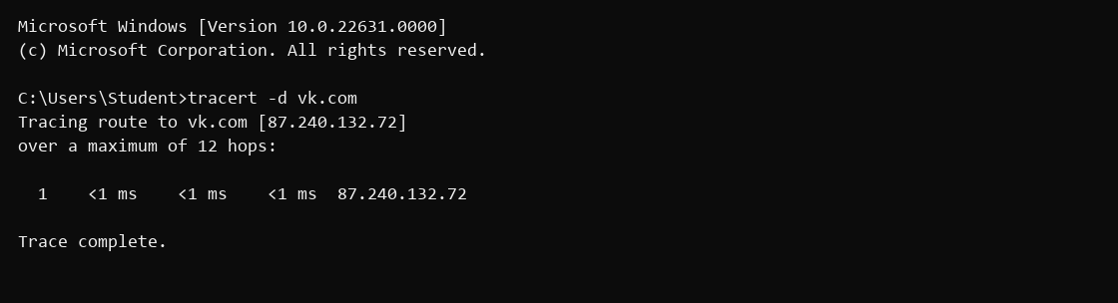Рисунок 13 - Результат трассировки маршрута до vk.com
Вывод: трассировка показывает промежуточные сетевые узлы, через которые проходит пакет от локального компьютера к удаленному ресурсу. Время отклика на каждом переходе помогает определить, на каком участке сети могут возникать задержки или потери.
Вывод
В ходе практической работы были изучены основные диагностические утилиты TCP/IP в Windows. Были получены параметры сетевого адаптера, проверена доступность локального компьютера, шлюза и выбранного внешнего ресурса vk.com, а также определен маршрут прохождения IP-пакетов. Использование ipconfig, ping, tracert, hostname и netstat позволяет быстро выявлять сетевые настройки, проверять связь и анализировать состояние сетевых соединений.

